ОДНИ ДОМА…

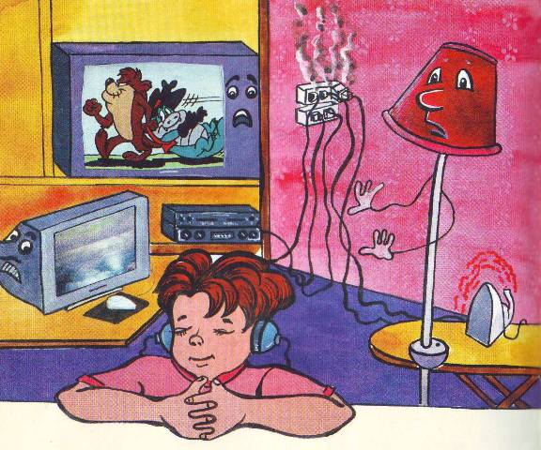 | Никогда в одну розетку  Не включай, мой милый друг,  Телевизор и светильник,  И компьютер, и утюг.  Слишком много электрических приборов –  Перегреются – розетка вспыхнет словно порох.
Лак, бензин и ацетон –  Вещества ужасные.  Не приближайся к ним с огнем -  Они огнеопасные!  Если куртка загорелась,  Не пытайся ее снять.  Нужно по полу кататься  И огонь с себя сбивать. | 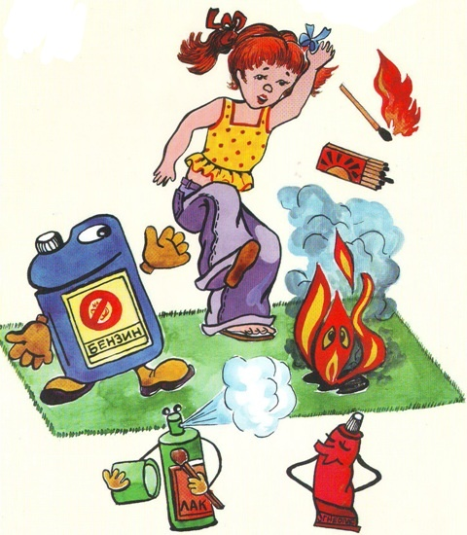
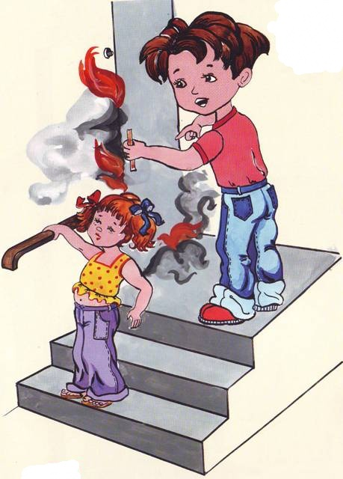 | Если в квартире случился пожар,  Попусту время не трать.  Сам не пытайся бороться с огнем –  Жизнь свою нужно спасать!  Дверь за собой захлопни,  Но в лифт не заходи,  По лестничным ступенькам  На улицу беги.  Если к выходу отрезан путь огнем  Беги скорее на балкон  Дверь за собой затвори  Громче кричи и на помощь зови!
Когда беда пришла нежданно: горит огонь, клубится дым –
Звони в пожарную охрану по телефону «01»

